Муниципальное бюджетное общеобразовательное учреждение "Крутинская гимназия"
Крутинского муниципального района Омской области

Научно-практическая конференция «Исследователи природы»
Детское объединение: Экологическая дружина "Родник"

Создание съедобных кормушек для птиц

Номинация: «Зоология и экология позвоночных животных»

Выполнила: ученица 8 класса
МБОУ «Крутинская гимназия»
Ильченко Александра Сергеевна

Научный руководитель: учитель химии
МБОУ «Крутинская гимназия»
Степина Надежда Анатольевна

Крутинка - 2021

Содержание
Введение |  | 3
Глава 1. Теоретический обзор |  | 4
1.1 | Необходимость подкормки птиц | 4
1.2 | Рацион птиц | 4
1.3 | Преимущества съедобных кормушек | 6
1.4 | Способы изготовления съедобных кормушек | 6
Глава 2. Практическая часть |  | 8
2.1.1 | Изготовление кормушек с желатином | 8
2.1.2 | Изготовление кормушки с крахмалом | 8
2.2 | Расчет средней стоимости экокормушки | 9
2.3. | Изготовление экокормушек на заседаниях экологической дружины «Родник»
Заключение |  | 10
Источники |  | 11
Приложения |  | 12

Введение
Зима — это непростая пора для птиц. В это время года им сложно выжить: на дворе холодно, кругом снег, а водоемы покрыты коркой льда. Самое время подкормить и обогреть пернатых друзей. Кормушка около дома - совсем небольшое сооружение, но оно будет собирать множество голодных птичек. Можно купить для них готовую «столовую», можно изготовить самим. Очень часто предлагаются создать кормушки из бросового материала.
А если более подробно рассмотреть этот вопрос. С одной стороны мы помогаем природе, в частности птицам, подкармливая их, а с другой - не наносим ли мы больший ущерб природе.
Конечно же можно мастерить кормушки для птиц своими руками. И мы с одноклассниками не раз на школьном дворе развешивали кормушки. Изготавливая кормушки из коробок сока, из пластиковых бутылок, овощных деревянных ящиков, мы не задумываемся о том, что весной от них остается много мусора.
Поэтому мы решили попробовать в этом году накормить птиц, изготовив «съедобные кормушки». Ведь покормить птиц, это один из способов проявить человечность, стать лучше, добрее. Что всегда будет актуальным и нужным.
Все вышеперечисленное определило актуальность нашей работы.
Объект исследования – кормушки для птиц
Предмет исследования – экокормушки
Цель: создание съедобных кормушек как способ экологического взаимодействия с природой
Задачи:
- Изучить кормовую базу зимующих птиц
- Сделать cсъедобные кормушки для зимующих птиц и развесить их на территории
- Провести мастер-класс среди своих одноклассников по изготовлению кормушек
Глава 1. Теоретический обзор
1.1 Необходимость подкормки птиц
Когда температура опускается ниже нуля, когда выпадает снег, большинство источников пищи становятся недоступными для птиц. Насекомые спрятались, земля, покрылась снегом. Лишь некоторые деревья сохранили плоды на ветках, и некоторые сорняки с семенами торчат из-под снега. Но и эта еда быстро закончится.
Зимой птицам приходится тратить больше сил и энергии на поиски пищи. Нужно ли говорить, что им также требуется гораздо больше энергии для согрева в зимнее время. Еды зимой меньше, энергии требуется больше. Только за одну морозную ночь птицы могут тратить до 10% массы тела для согрева! И ситуация может быть трагической, если птица не сможет пополнить свои запасы в течение короткого зимнего дня. А ведь сильные морозы могут держаться неделями…
Особенно трудно приходится маленьким птичкам, у них метаболизм происходит быстрее, чем у крупных птиц, и им требуется относительно больше пищи. К тому же маленькие птицы питаются мелким кормом, который в первую очередь покрывается слоем снега или льда.
По статистике за среднестатистическую зиму от холода и голода погибает около 90% больших синиц. Вот почему они самые распространённые посетители наших кормушек.
Кормушки облегчают птицам поиски еды, а это значит, что они будут тратить меньше сил, что поможет сохранить им драгоценную энергию [3].
Съедобная кормушка для птиц – это экокормушка, которая изготовлена своими руками только из природных материалов. Внешний вид поделки напоминает небольшое печенье, через которое продета лента для его фиксации на ветвях деревьев. Простота изготовления лакомства для птиц дает возможность делать его не только в домашних условиях, но и в школе на уроках труда, проводя мастер-классы [4].
1.2 Рацион птиц
Правильный выбор продуктов для кормления – залог здоровья птицы и ее выносливости во время зимы. Все продукты должны быть свежими, сухими, чистыми и без грибков, плесневого налета и гнили.
Таблица 1
Полезный рацион птиц
Пища: | Особенности: | Кто питается:
Подсолнечник (семена) | Семена должны составлять практически 70-75% всего корма (они сытны и калорийны, в них много жиров) | Синицы, дятлы, воробьи, поползни и другие зерноядные птички
Пшено | Сырая или отварная крупа (без специй и масла) | Воробьи, щеглы, голуби, зеленушки и другие зерноядные
Просо | Сухой корм (часто продается, как корм для домашних попугаев в магазинах для животных) | Воробьи, щеглы, голуби, зеленушки и другие зерноядные
Овес | Сырая или отварная крупа (без специй и масла) | Воробьи, щеглы, голуби, зеленушки и другие зерноядные
Пшеница | Сырая или отварная крупа (без специй и масла) | Воробьи, щеглы, голуби, зеленушки и другие зерноядные
Рис | Сырая или отварная крупа (без специй и масла) | Воробьи, щеглы, голуби, зеленушки и другие зерноядные
Мясо | Кусочки сырого или сушеного мяса, мелко дробленые. Без какой-либо соли и специй! | Синицы, поползни и другие виды (могут прилетать вороны, галки и сороки)
Сало | Сырое сало без соли! Его можно нанизать на нитку и подвесить | Синицы, поползни и другие виды (могут прилетать вороны, галки и сороки)
Говяжий жир или куриный | Его можно смешивать с хлебом или класть отдельно в кормушку. Жир не должен быть соленым! | Синицы, поползни и другие виды (могут прилетать вороны, галки и сороки)
Рябина сушеная (калина, боярышник) | Ягодки должны быть заранее подготовлены и высушены с осени. Их можно класть в кормушку или развешивать бусами | Снегири, свиристели
Семена клена (крылатки) | Их следует собирать осенью, когда они обсыпаются с деревьев. Зимой такая пища часто недоступна птицам, так как покрывается листвой. Грязью и снегом | Снегири, свиристели
Шишки | С различных видов хвойных деревьев, собирать следует по осени | Дятлы, клесты
Орехи | Любые свежие орехи, не соленые (как бывает покупной арахис) и не жареные | Дятлы сойки и другие виды
Желуди | Собираются по осени | Сойки
Кукуруза | Сушеная
Зерна арбуза и дыни | Хороший источник жиров и питательных веществ (заготавливаются с лета, высушиваются) | Снегири, сойки, дятлы
Тыквенные семечки | Хороший источник жиров и питательных веществ (заготавливаются по осени) | Все зерноядные виды птиц
Скорлупа куриного яйца | Служит хорошей кальциевой подкормкой (можно класть в кормушку кусочек натурального мела) | Для всех видов птиц
Перечень запрещенных продуктов:
- косточки вишни, персика и абрикоса;
- рис, консервы, грибы;
- изделия, содержащие соль: соленые семена подсолнуха, орехи, чипсы, рыба и соль (излишки данного элемента могут вызвать заболевания суставов, а иногда и спровоцировать гибель);
- жареные продукты: орехи, семечки, пирожки и рыба, поскольку все это провоцирует развитие заболеваний печени и поджелудочной железы;
- свежие дрожжевые хлебобулочные изделия;
- корм для домашних животных [1].
1.3 Преимущества съедобных кормушек
Это своего рода съедобная кормушка, которая обладает рядом преимуществ:
- -она полностью съедобная,
- экологически чистая (на ветках деревьев не остаётся ни пластиковых бутылок, ни коробок, ни пакетов, ведь иногда позабытые кормушки со временем превращаются в висящий мусор);
- если вдруг такую кормушку ветром сорвёт с ветки дерева или куста, она останется на снегу, будет съедена птицами;
- многие кормушки, сделанные из дерева, картона могут отпугнуть птиц, а съедобная кормушка привлечёт внимание птиц, так как она маленького размера, видны зёрнышки [2].
1.4 Способы изготовления съедобных кормушек
В сети можно найти разные способы изготовления съедобных кормушек, приведем обзор некоторых из них.
- «Печенье» для птиц. В некоторую ёмкость намешиваем смесь мякиша хлеба, семян подсолнечника, крупы и добавляем чуть воды. Не забудьте вставить веревочку, за которую нужно будет подвесить. Затем замораживаем в морозильной камере холодильника, вынимаем из формочки и вывешиваем на дерево во двор [4].
- «Съедобные тарелочки» из овощей и фруктов. Такой вариант тоже очень удобный. Изготавливаем «тарелочки» из тыквы, апельсина, кабачка, патиссона и др. И так же выкладываем в неё семена, крупу, крошки хлеба и т.д. Разрезаем апельсин, тыкву, кабачок пополам и удаляем сердцевину. Прокалываем 4 небольших отверстия на противоположных сторонах, протягиваем в них шпагат крест-накрест. Собираем концы шпагата вместе и завязываем узел. Помещаем зерновую массу в основы и подвешиваем на деревья или кусты [6].
- «Деревянная шпажка» или верёвочка со съестным. Необходимые для работы материалы: ножницы, нитка, иголка, корм для птиц. На деревянную веточку нанизываем кусочки фруктов, кусочки сала, хлеб и подвешиваем на дерево. Отмеряем нитку необходимой длины. Нитка должна быть достаточно прочная. Вдеваем нитку в иголку. Надеваем на нитку имеющийся корм: кусочки хлеба, сушки, кукурузные палочки, чередуя в любой последовательности. Изделие должно напоминать бусы (надеваем на нитку как можно больше корма). Завязываем на нитке узелок, соединяя её в кольцо. Готовое изделие можно повесить на ёлочку. Кормушка-игрушка готова! Очень быстро и легко! [3].

Глава 2. Практическая часть
2.1. Изготовление кормушек с желатином
Мы решили сделать несколько вариантов съедобных кормушек для птиц. Первым вариантом стала кормушка с морковью, желатином и зерносмесью.
- Первый этап: половину небольшой моркови натёрли на мелкой тёрке, выложили на тарелку (приложение1 фото 1).
- Второй этап: пока желатин набухал, в натёртую морковь добавили зерносмесь, в состав которой входили пшеница и пшено (приложение 1 фото 2).
- Третий этап: 20 грамм желатина высыпали в тарелку и залили стаканом холодной кипячёной воды. Через 30 минут нагрели на водяной бане.
- Четвёртый этап: смесь из моркови и круп разложили по силиконовым формочкам и залили желатином. Т. к. этой смеси не хватило на последнюю кормушку, а желатин ещё оставался, в последней формочке оказалась зерносмесь и желатин, отсюда появился второй вариант кормушки. В каждую кормушку положили по верёвочке, чтобы можно было повесить на дерево. (приложение 1. фото 5,6)
- Пятый этап: после того, как разлили по формочкам: вынесли на улицу застывать (приложение 1 фото7).
2.1.2 Изготовление кормушки с крахмалом
- Первый этап: 2 столовые ложки крахмала залили водой (50г), перемешали.
- Второй этап: стакан воды довели до кипения и залили в смесь, описанную в первом этапе. В итоге из этой смеси образовался густой кисель, в который добавили зерносмесь (состав как и в первом варианте). В каждую кормушку положили по верёвочке, чтобы можно было повесить на дерево (приложение 2 фото 8).
- Третий этап: полученную смесь разлили по формочкам и вынесли на улицу (приложение 2, фото 9).
Таким образом, нами было изготовлено 8 экокормушек, наиболее удачным по нашему мнению оказался первый вариант. Был более удобен в изготовлении, кормушки все получились. Со вторым вариантом возникли некоторые сложности, ими лучше пользоваться в сильные морозы, когда начнет пригревать солнце, они могут потечь, крепление кормушки не выдержит. Поэтому для проведения мастер-класса выбираем наиболее удачный первый вариант.
2.2. Расчет средней стоимости экокормушки
В таблице приведен примерный расчет стоимость их готовленных кормушек. В ней представлена цена как за общую стоимость, так и за одну экокормушку.
Таблица 2
Экономический расчет экокормушки
 | Количество | Стоимость
Морковь | 100 г | 3 рубля 20 копеек
Желатин | 16,5 г | 19 рублей 80 копеек
Пшено | 41,5 г | 3 рубля 32 копейки
Пшеница | 41,5 г | 50 копеек
ИТОГО: 26 рублей 82 копейки за 5 кормушек, а за одну - 5 рублей 36 копеек
зерносмесь |  | 3 рубля 82 копейки
крахмал | 30 г | 9 рублей
ИТОГО: 12 рублей 82 копейки за 4 кормушки, а за одну - 3 рубля 20 копеек
Рассчитав стоимость экокормушки, пришли к выводу, что их цена действительно небольшая. И если при изготовлении экокормушка на основе крахмала уступала в качестве, то по цене она дешевле чем экокормушка из желатина. Опять же выбор остается за тем, что ее изготавливает. Стоит отметить, что низкая стоимость данной кормушки, это еще один пункт к списку достоинств этого вида кормушек.
2.3. Изготовление экокормушек на заседаниях экологической дружины «Родник»
Изготовив экокормушки и развесив экокормушки (приложение 4, фото 15-16), решили поделиться информацией по исследуемой теме с одноклассниками. Нами было принято решение выступить на заседании экологической дружины «Родник», существующей в нашей школе уже более 10 лет, членом которой вот уже 2 год я являюсь.
Выступив на собрании с докладом «Птицам голодно зимой», я поделилась с ребятами своими наработками, рассказав о проделанной работе и провели мастер-класс «Создание экокормушек для птиц» (приложение 3, фото 10-14) [4], [5]. Полученные кормушки развесили на территории школы.
В результате работы ребята узнали дополнительную информацию о птицах, зимующих в нашем крае, поняли, что им зимой необходима помощь человека. Также ребятам напомнили, что, если рядом с домом обустроена кормушка, ее необходимо тщательно чистить, так как в противном случае она может способствовать распространению среди птиц таких заболеваний, как сальмонеллёз, трихомониаз, аспергиллёз и птичья оспа. Но если же не готовы этого делать, можно попробовать изготовить экокормушку.
Проведенный мастер-класс нам принес огромное количество положительных эмоций, особенно приятнее что результаты нашего труда помогут некоторым птицам выжить
Заключение
Зима является тяжелым временем года не только для людей, но и для диких пернатых и зверей, которые в период холодов особенно нуждаются в заботе, внимании и дополнительной подкормке. Птицам очень тяжело найти себе пропитание под толстым слоем снега и льда. Для их прикармливания необязательно мастерить деревянные, пластиковые и бумажные кормушки, можно изготовить и съедобные украшения на деревья [6].
Перед началом изготовления экокормушки надо внимательно изучить информацию о рационе пернатых, которая поможет правильно скомбинировать разные виды зерен, сухофруктов и орехов.
В ходе работы нами были созданы экокормушки и развешаны по территории школы. Поставленные перед нами задачи реализованы, но работа в этом направлении не должна прекращаться, а значит перед нами стоят новые цели и новые исследования. Необходимо помнить, что если мы будем беречь нашу природу, делать кормушки и кормить птиц зимой, они нам будут за это благодарны и очистят наши сады весной от вредителей

Источники
1. Съедобные кормушки для птиц [Электронный ресурс]. – Режим доступа: https://stroy-podskazka.ru/kormushki-i-skvorechniki-dlya-ptic/sedobnye/ - Заглавие с экрана. (Дата обращения: 18.01.2021).
2. Проект «Съедобная кормушка для птиц» [Электронный ресурс]. – Режим доступа: https://infourok.ru/proekt-sedobnaya-kormushka-dlya-ptic-4543164.html - Заглавие с экрана. (Дата обращения: 17.01.2021).
3. Экономическая оценка кормушки для птиц [Электронный ресурс]. – Режим доступа: https://tvorcheskie-proekty.ru/node/2126 - Заглавие с экрана. (Дата обращения: 16.01.2021).
4. Мастер- класс Эко-кормушки [Электронный ресурс]. – Режим доступа: https://masterpodelkin.ru/master_klasses/eko-kormushki/ - Заглавие с экрана. (Дата обращения: 17.01.2021).
5. Съедобная кормушка для птиц: несколько вариантов создания [Электронный ресурс]. – Режим доступа: https://green-design.pro/stati/obustrojstvo-uchastka/sedobnaya-kormushka-dlya-ptits/ - Заглавие с экрана. (Дата обращения: 18.01.2021).
Приложение 1
Приготовление съедобных кормушек на основе желатина
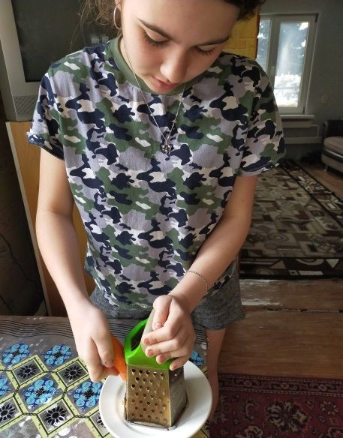 | 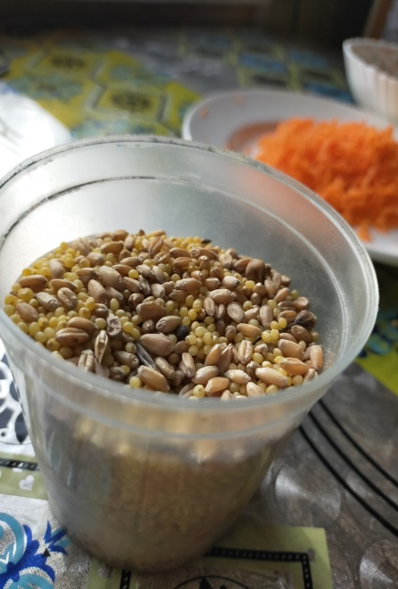
Фото 1. Натираем морковь на терке | Фото 2. Один из ингредиентов (зерносмесь)
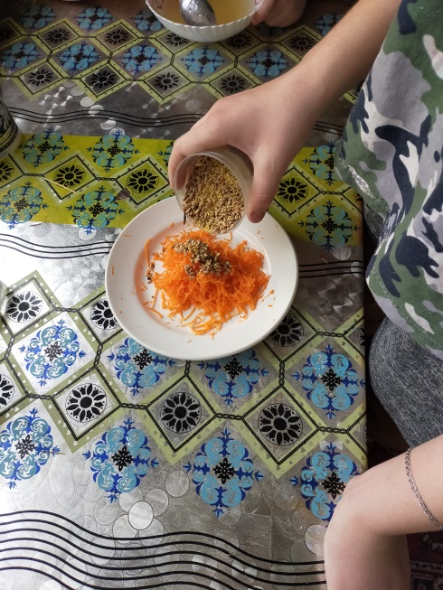 | 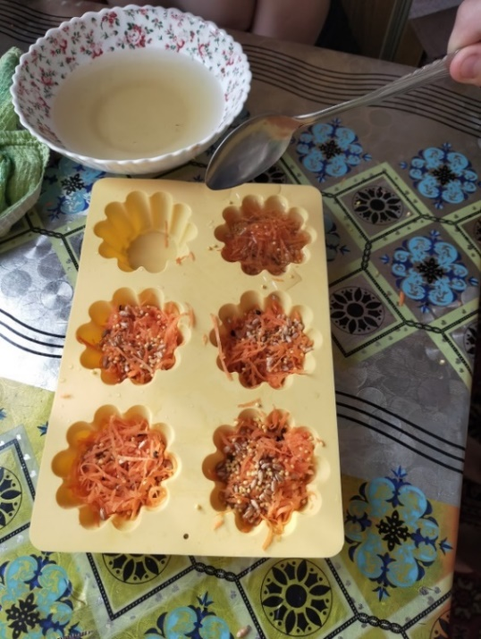
Фото 4. Приготовление смеси | Фото 5. Выкладываем смесь по формам
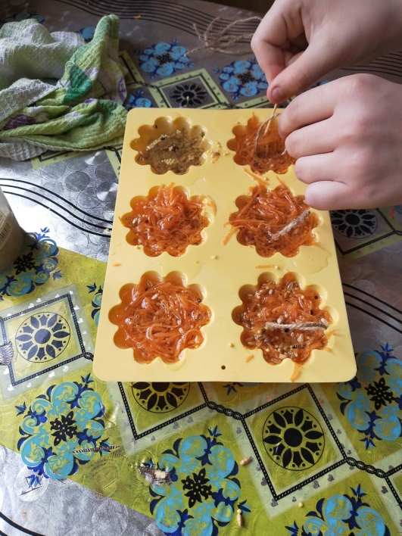 | 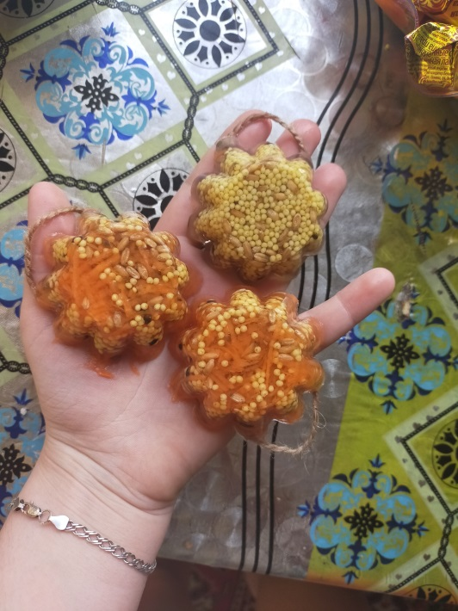
Фото 6. Вставляем веревочки | Фото 7. Готовые кормушки из желатина

Приложение 2
Приготовление съедобных кормушек на основе крахмала
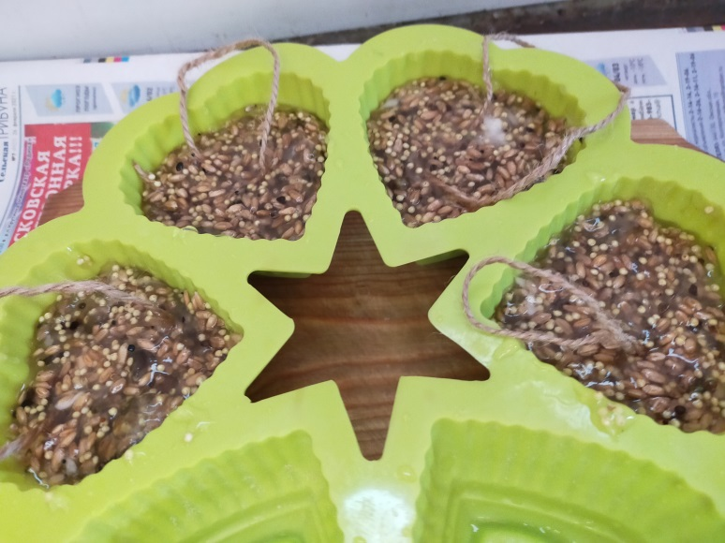
Фото 8. Кормушки на основе крахмала
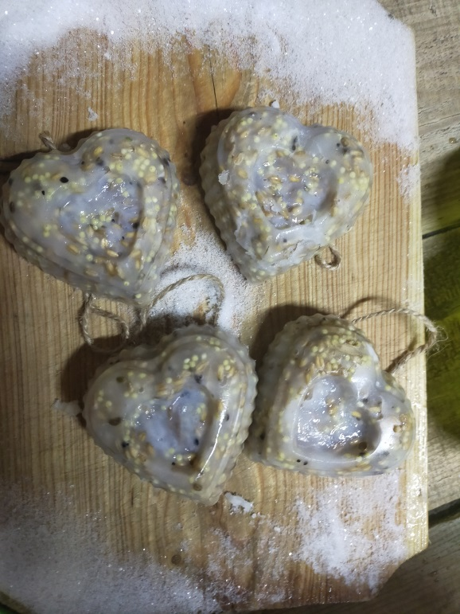
Фото 9. Готовые кормушки на основе крахмала

Приложение 3
Мастер-класс: «Создание экокормушки»
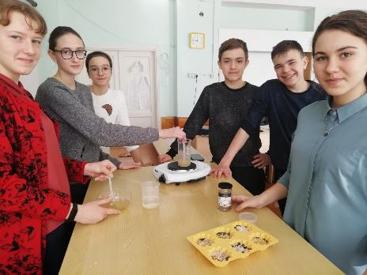 | 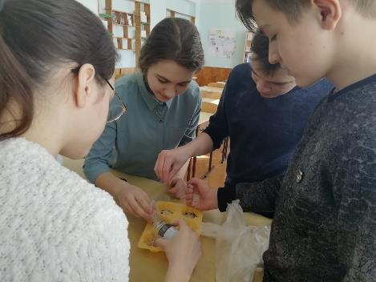
Фото 10. Подготовка желатина | Фото 11. Выкладываем смесь по формам
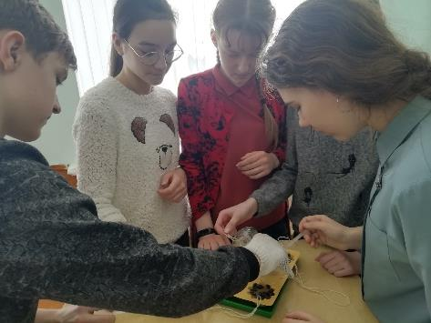 | 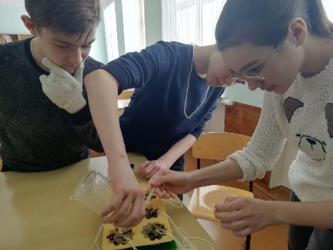
Фото 12. Выставляем крепления экокормушек | Фото 13. Заливка смеси желатином
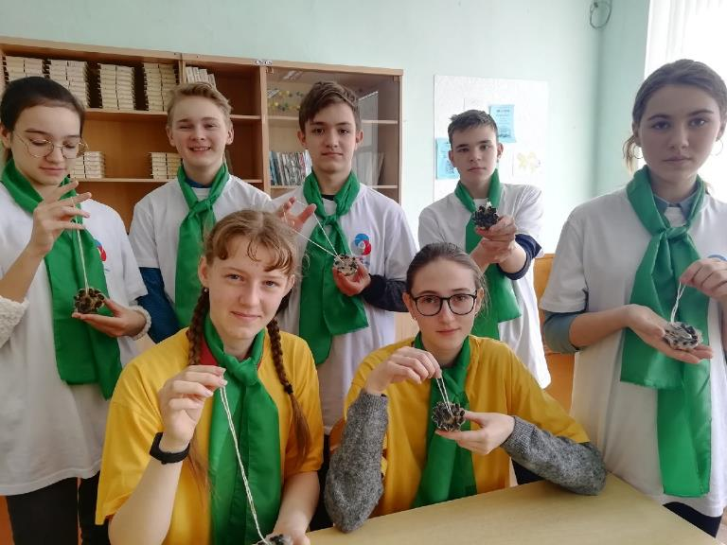
Фото 14. Наши экокормушки
Приложение 4
Мастер-класс: «Создание экокормушки»

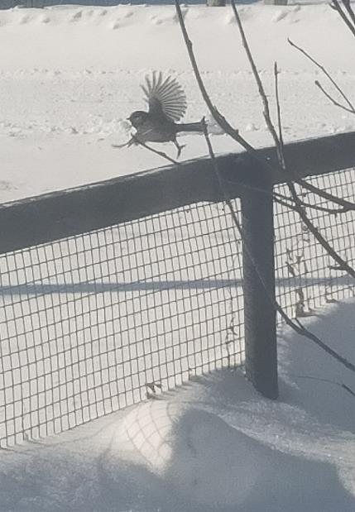 | 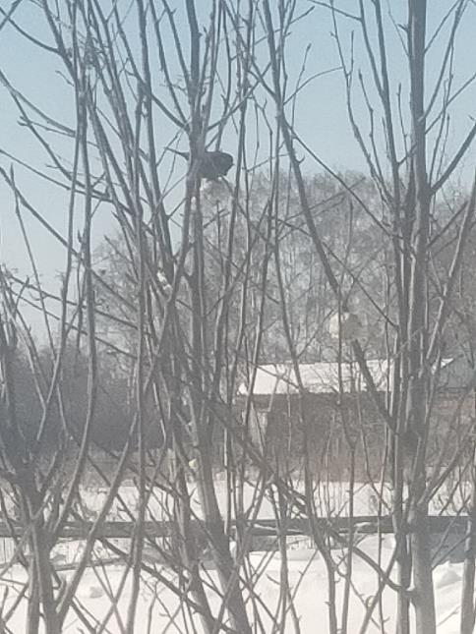
Фото 15. Первый посетитель | Фото 16. Птичья столовая

